商品详情页信息获取

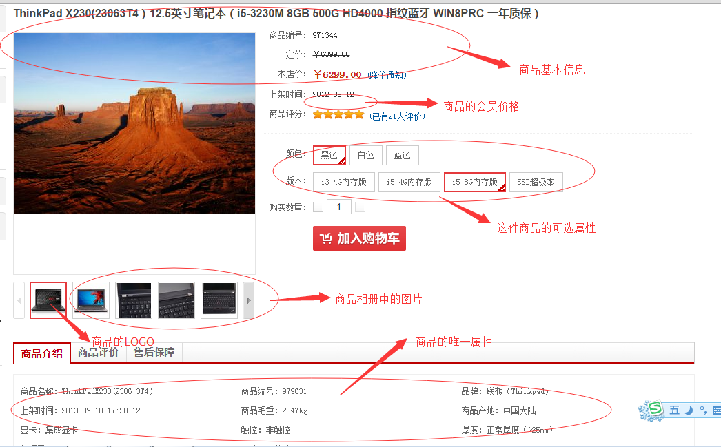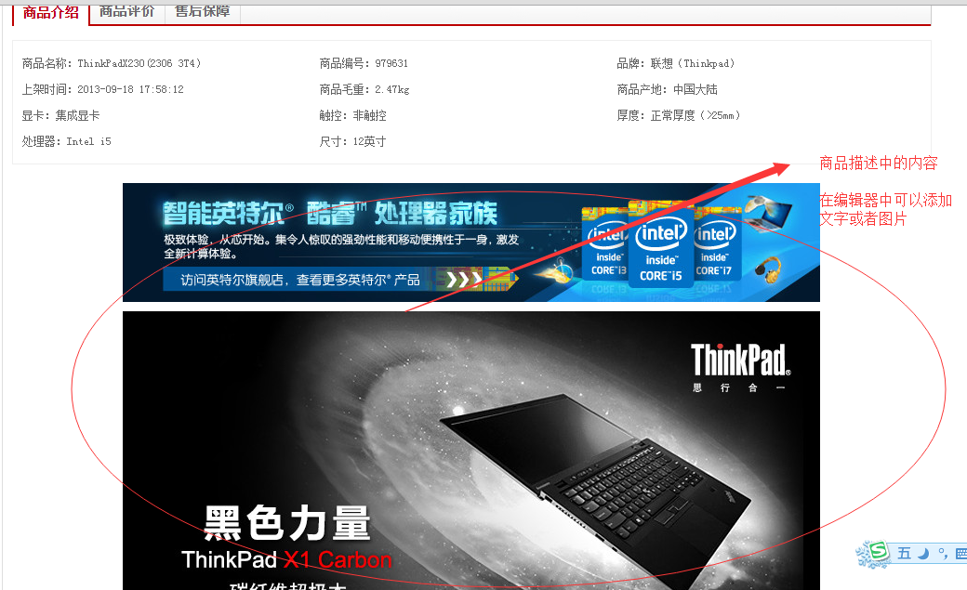

实际操作：
- 修改商品控制器在控制器查询数据库取出这些数据
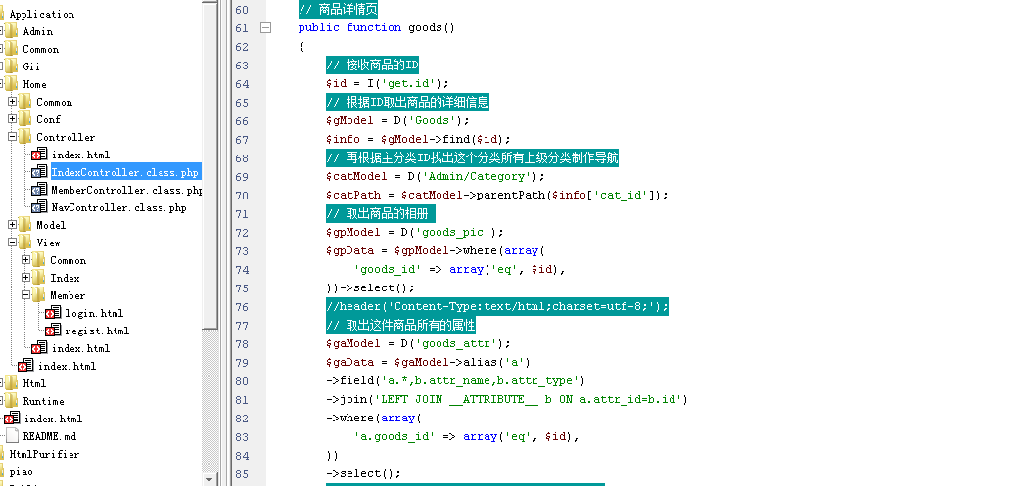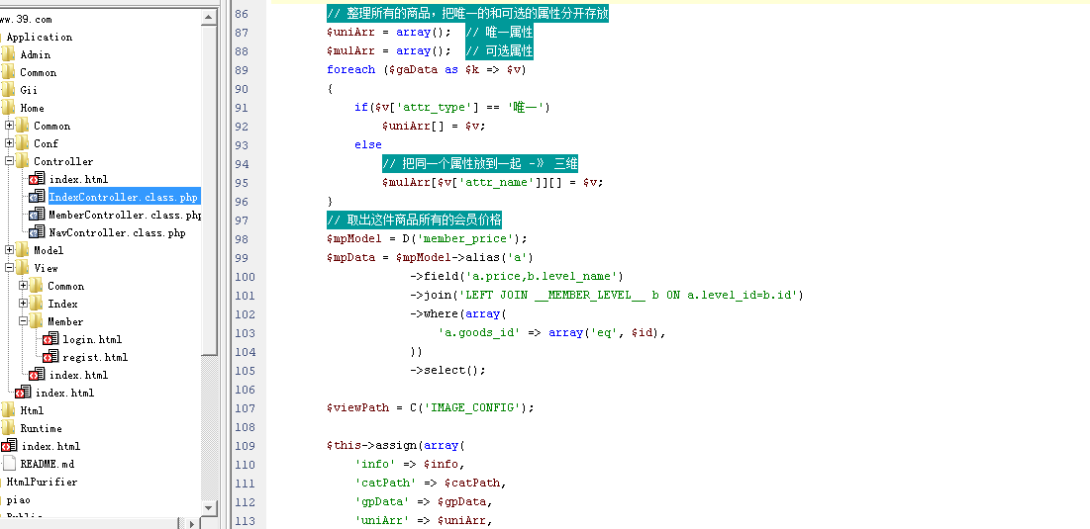
- 页面中循环输出
输出商品名称和LOGO
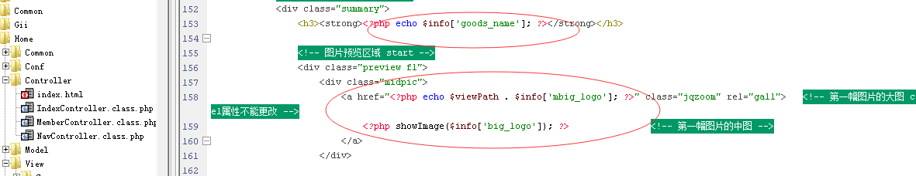
效果：
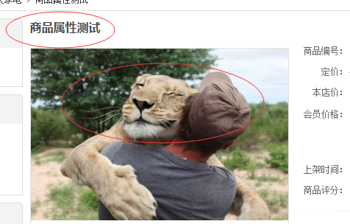
输出第一个小LOGO和相册图片
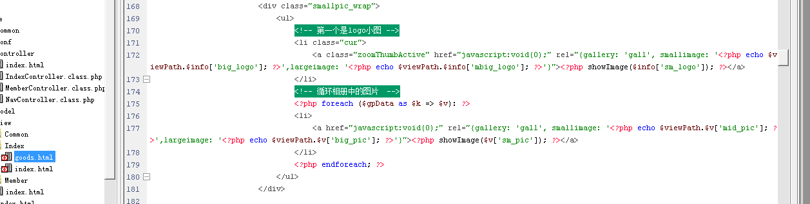
效果：
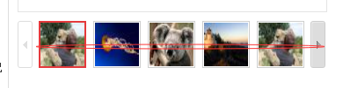
输出会员价格
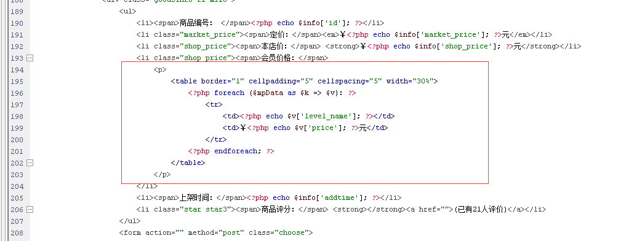
效果：
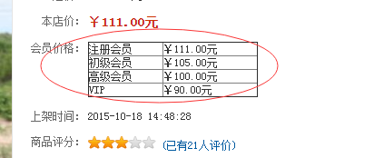
循环输出可选属性
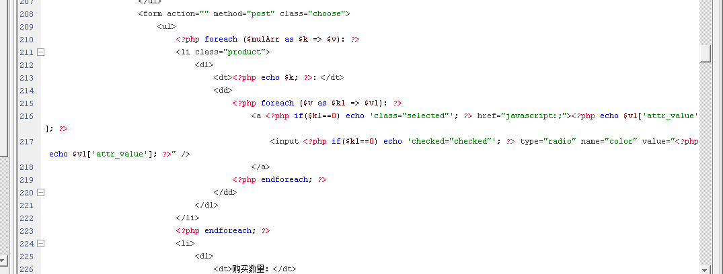
效果：
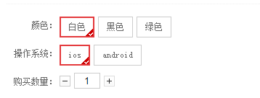
输出唯一属性和商品描述
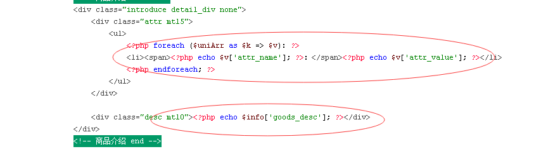
效果：
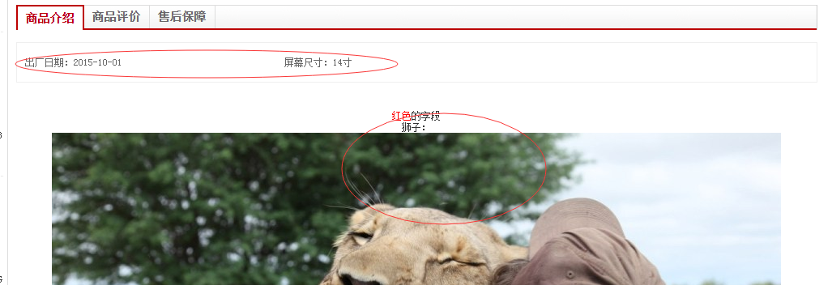

会员的登录、注册

- 建表
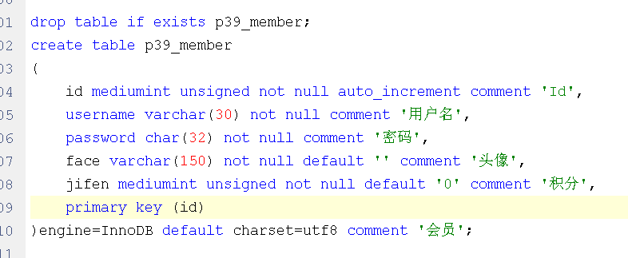
- 创建会员模型
注：模型是放在后台模块中的，我们现在所有的模型都放在了后台模块中
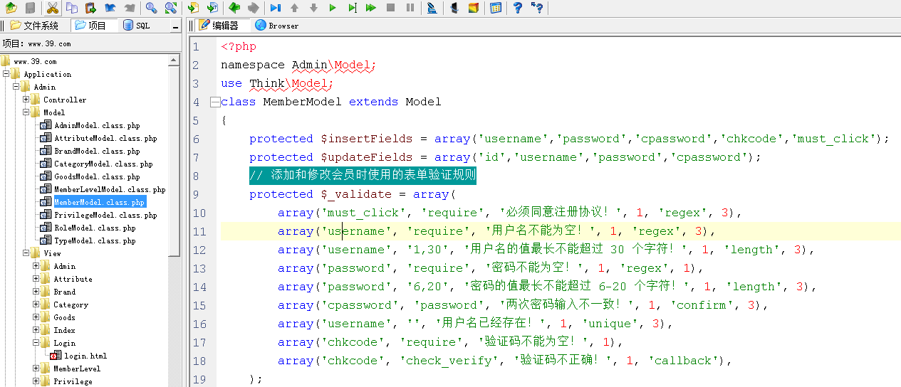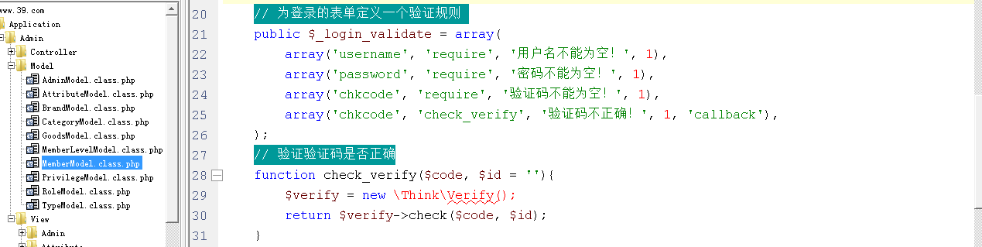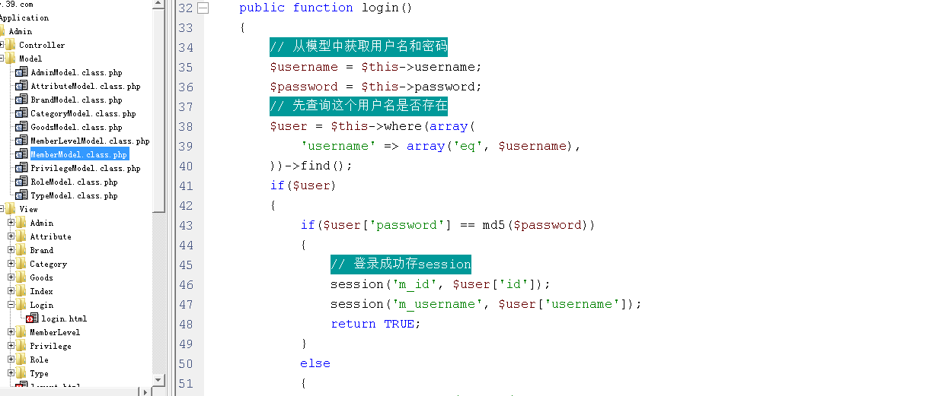
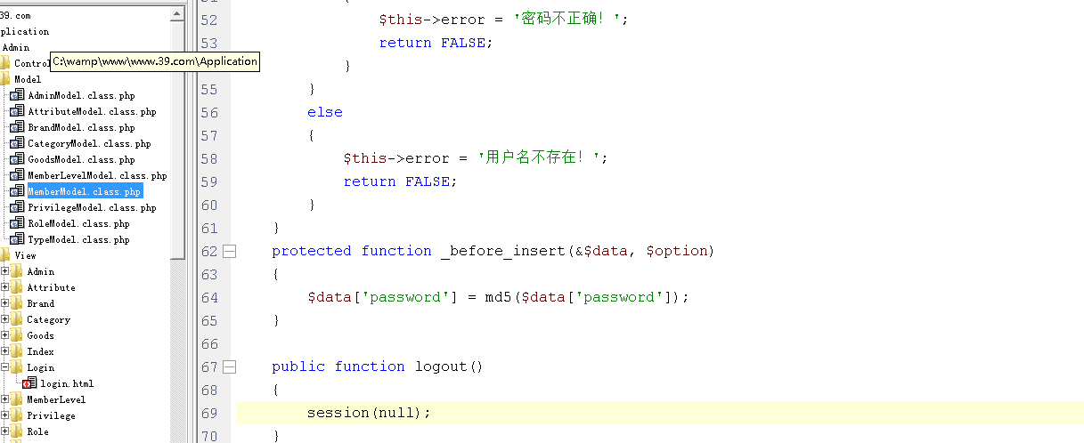
- 创建会员控制器
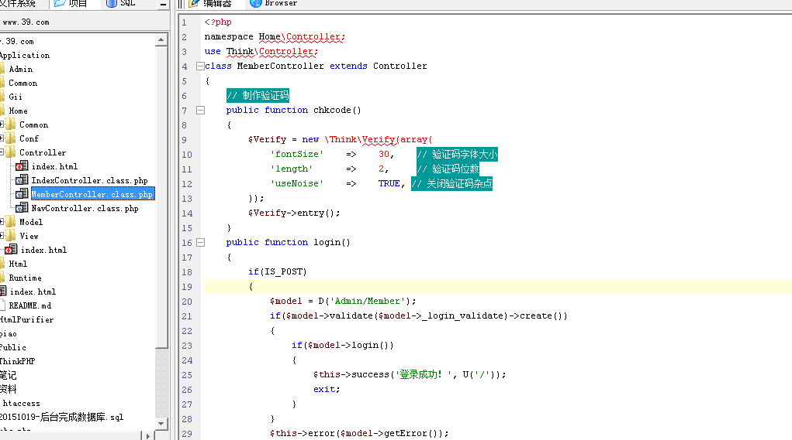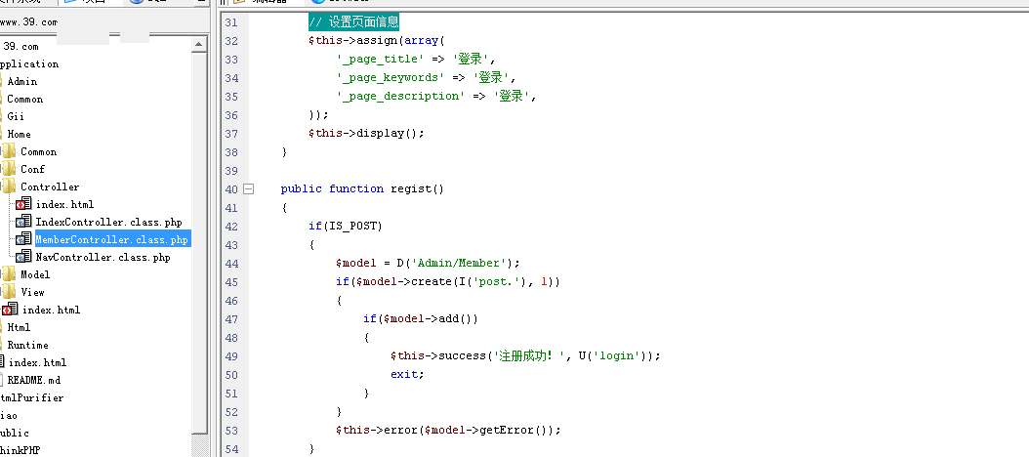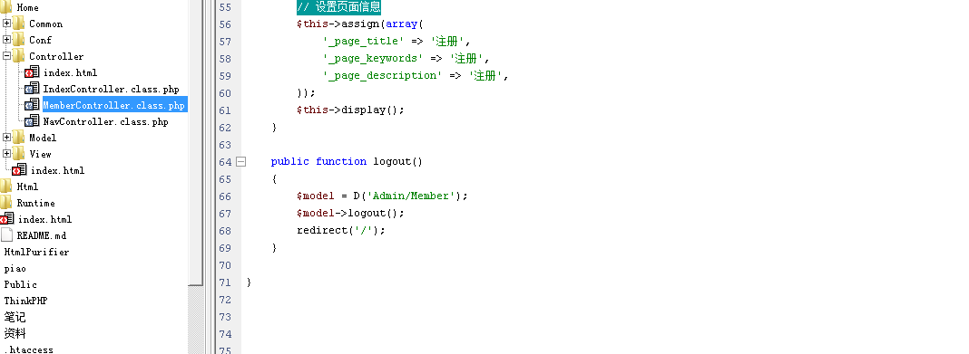
- 制作注册模板
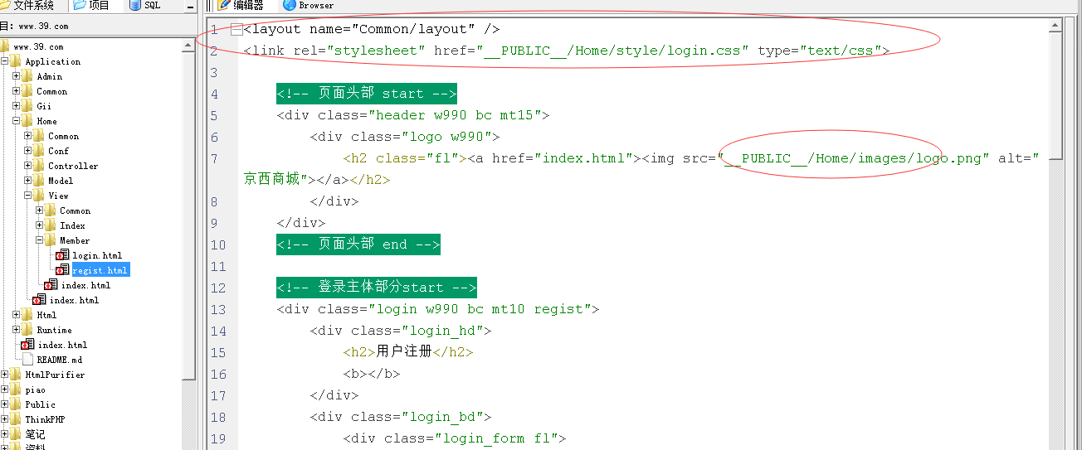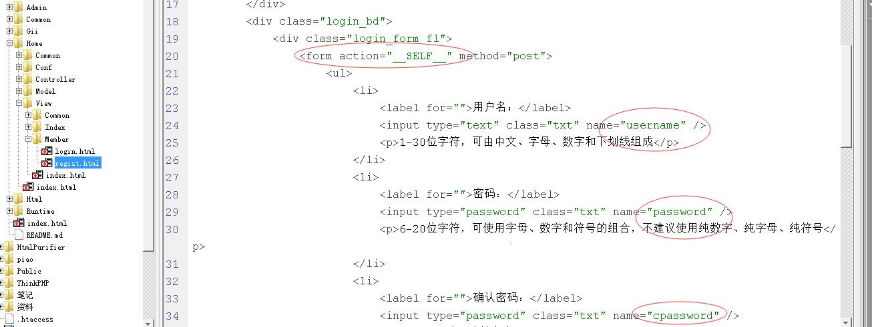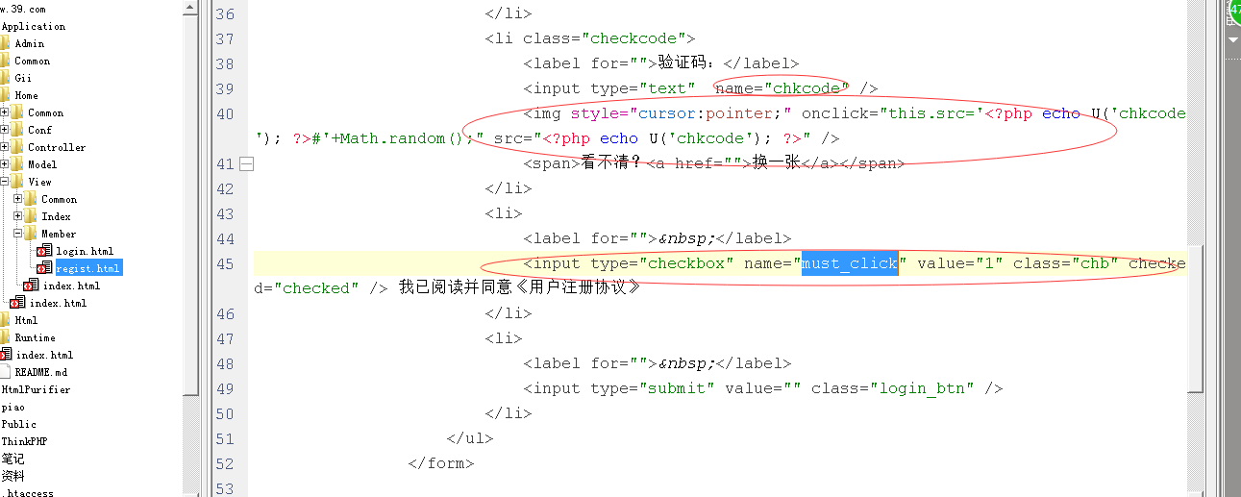
- 制作登录模板
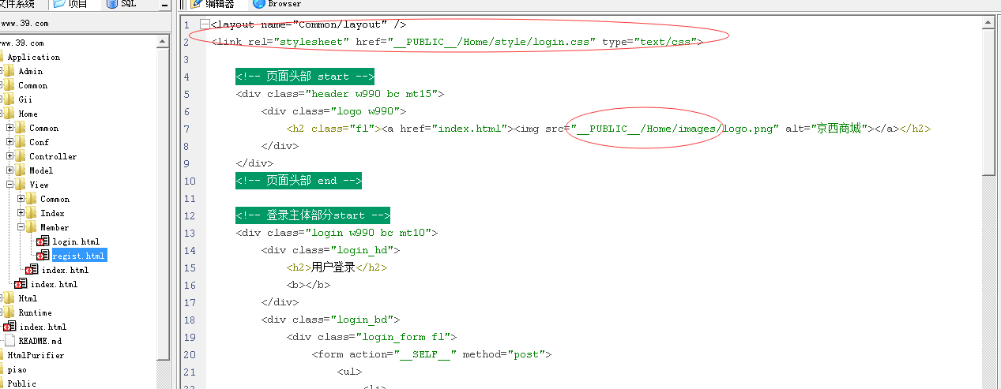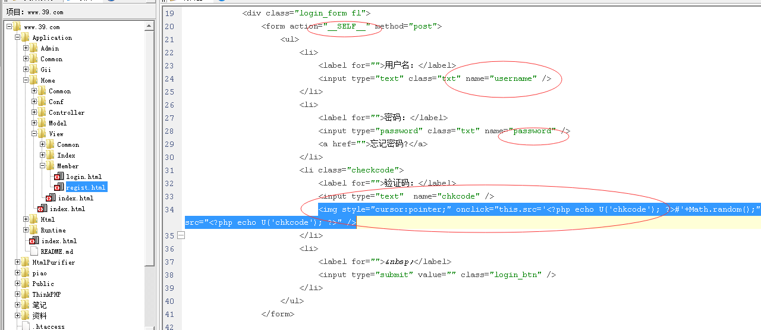

在页面最上面显示当前的登录状态

现在这样做：
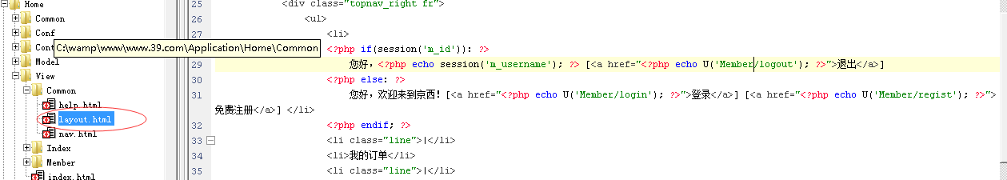
但是，如果我们开户缓存的话，再试！开户缓存之后，面页登录状态就不变了，无法实时根据SESSION判断了，所以我们需要使用 AJAX 技术实现局部不缓存！

实际操作：
- 修改layout.html文件通过JS代码来判断登录状态
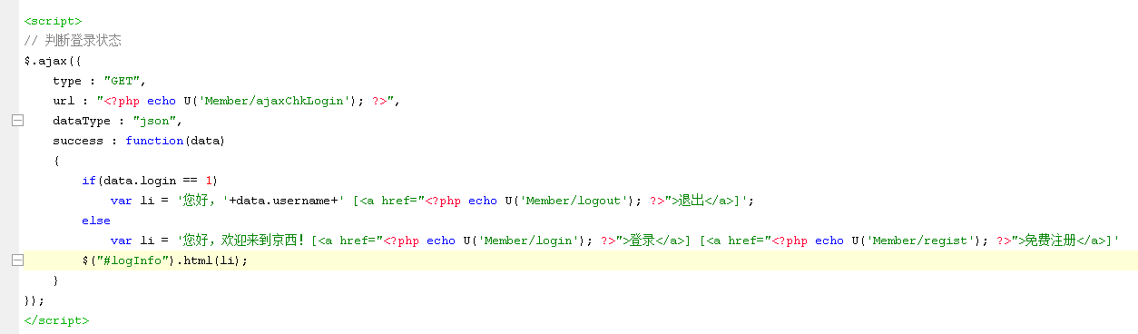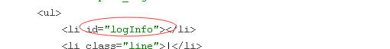
- 在控制器中添加方法处理这个请求
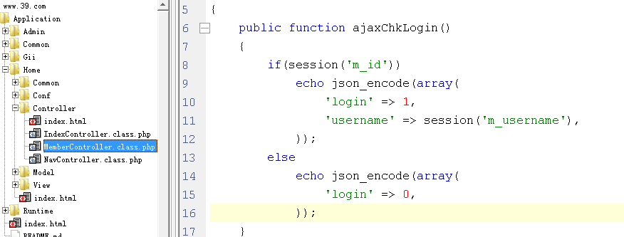

根据当前登录的会员级别实时计算会员价格

每个会员查看时价格都不同，所以需要实时计算，所以需要使用AJAX实现局部不缓存！

实际操作：

- 修改会员模型在登录成功之后计算会员级别ID
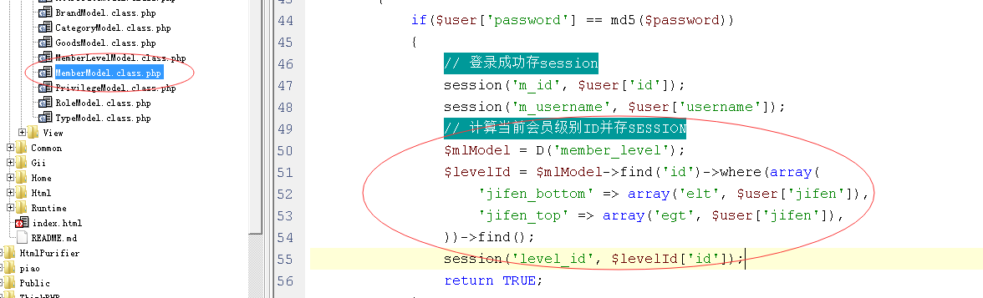
2. 在商品模型中封装一个方法
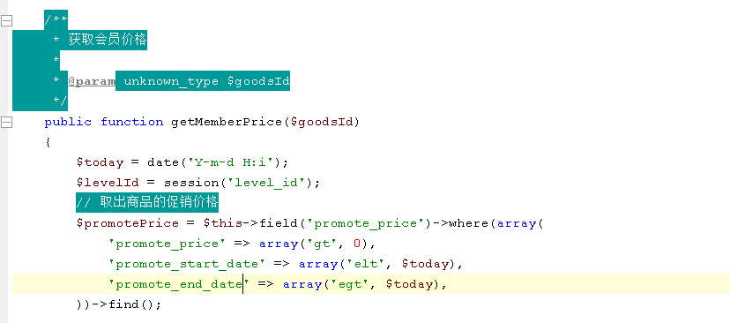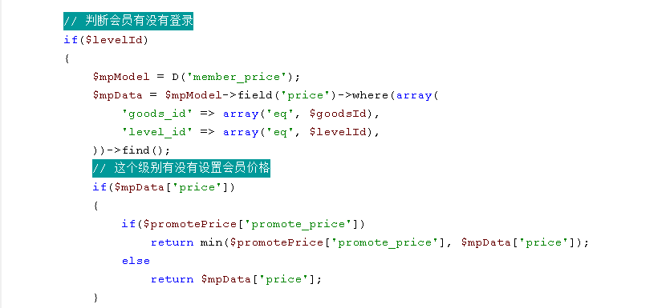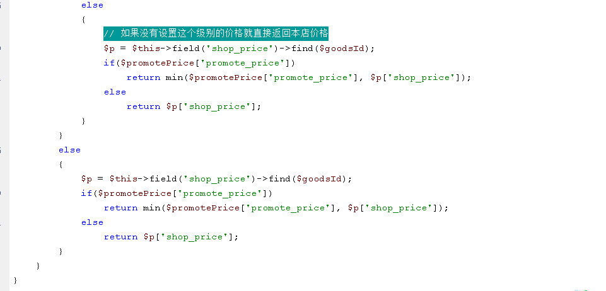
- 在Index控制器添加方法
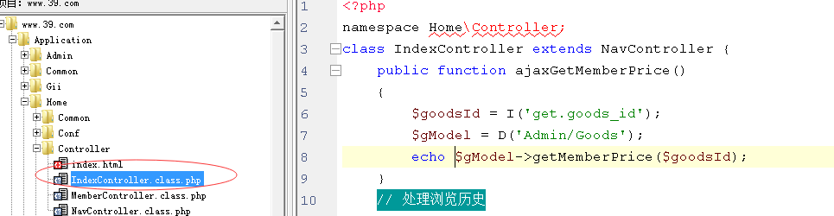
- 在页面中用JS请求这个地址即可
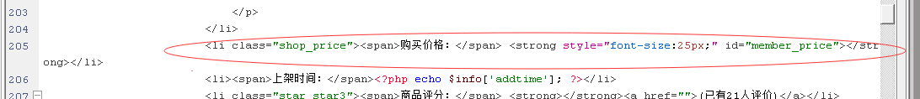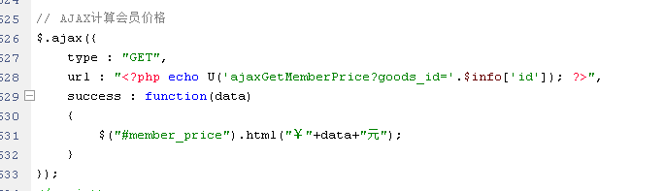

购物车

问题一、购物车存哪？登录：数据库 未登录：COOKIE
未登录 ：
SESSION：关闭浏览器之后购物车中就清空了
COOKIE：关闭浏览器之后再用一个浏览器打开还有购物车中的数据
登录之后：
数据库：必须先登录！有会员ID然后才能存到数据库，否则存到库中也不知道商品是谁的。
京东的做法：未登录时保存到COOKIE中，登录之后，就把COOKIE中的数据移动到数据库中，清空COOKIE。【我们这次也使用这种思路】

问题二、将一件商品加入到购物车时需要在购物车中保存哪些字段？
至少存这三个字段：goods_id , 商品属性id , 购买的数量 。 其他字段如果需要在显示时再根据ID查询数据为取。

问题三、在COOKIE中以什么样的数据结构保存数据？
我们这样设计：存一个一维数组【序列化】，结构：
Array(
‘商品ID-商品属性id’ => 购买的数量,
)
比如：
Array(
‘30-1,2,3,5’ => 123, ---> 商品ID=30， 选择的属性ID：1,2,3,5 购买了 123 个
‘7-6,7’ => 8,
)

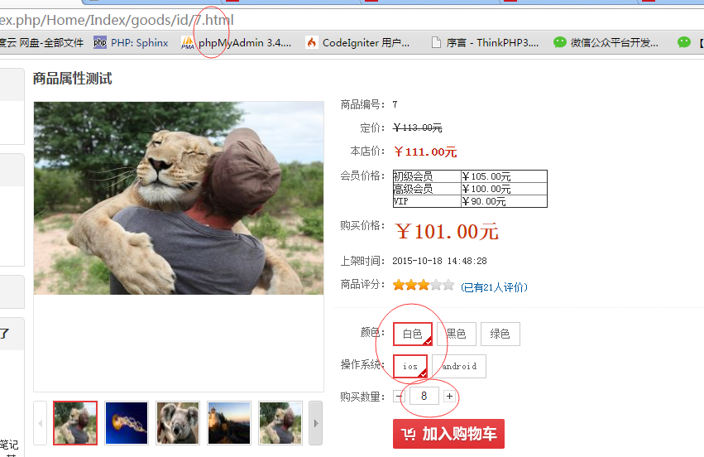

实现购物车的思路：如果登录了就对数据库中的一个购物车表进行CURD，如果未登录就对COOKIE中的一维数组进行CRUD。

实际操作：

- 建表
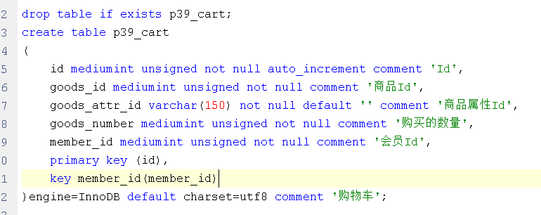
- 创建购物车模型
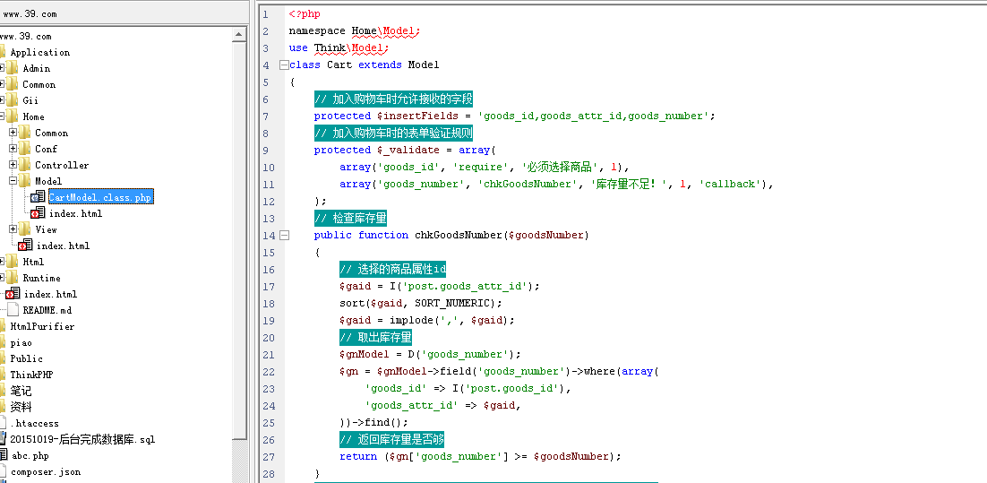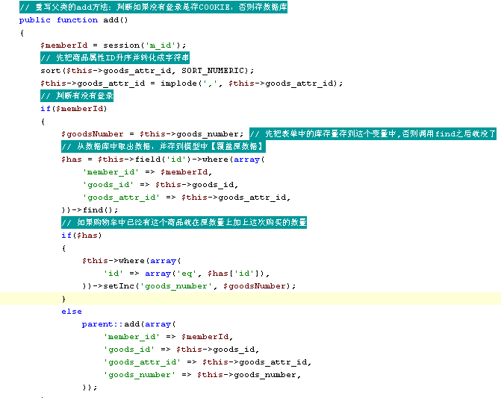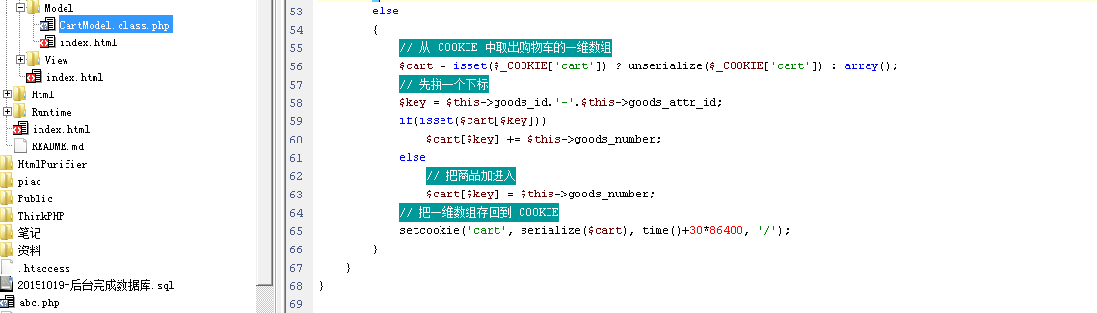
- 创建购物车的控制器
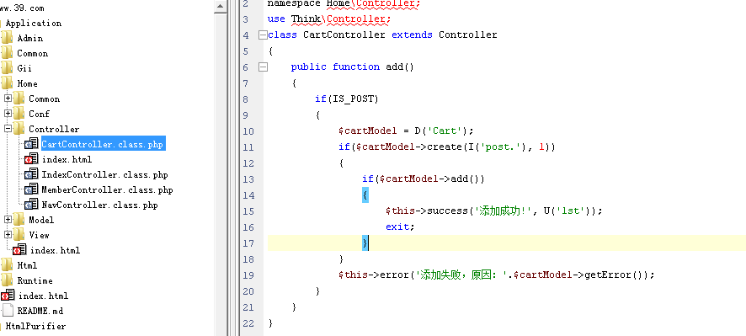
- 在商品页面中为加入购物车添加一个表单
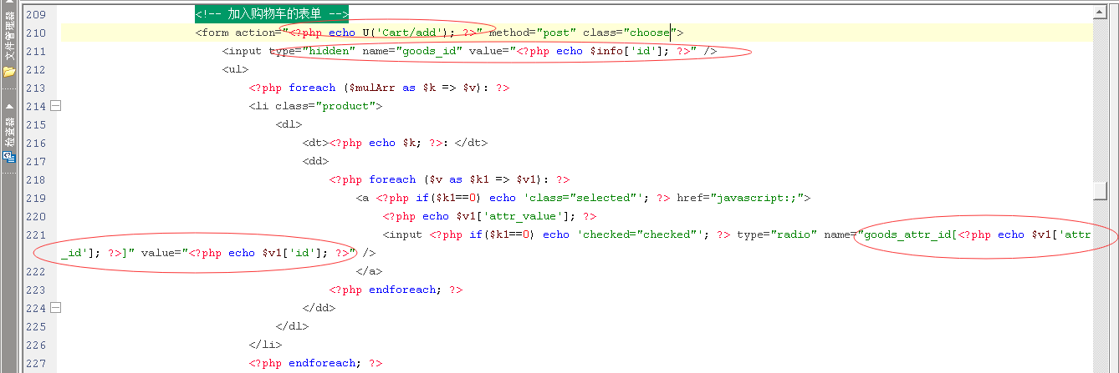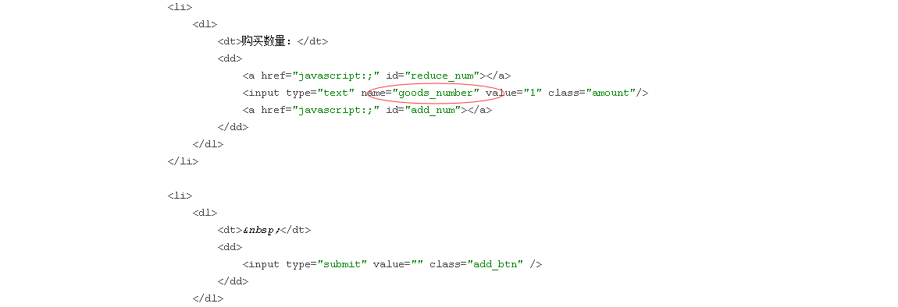

- 当会员登录之后把COOKIE中的数据移到数据库中，并清空COOKIE
5.1 修改商品购物车模型
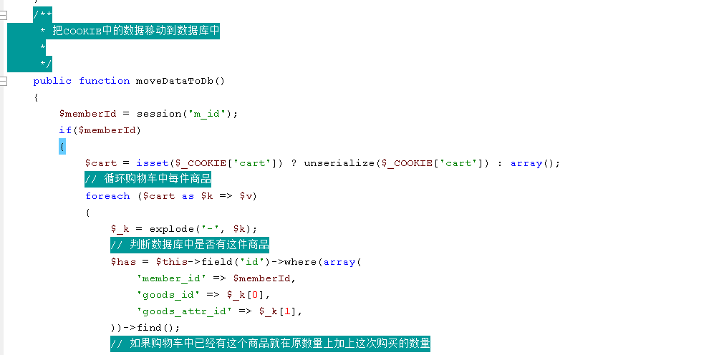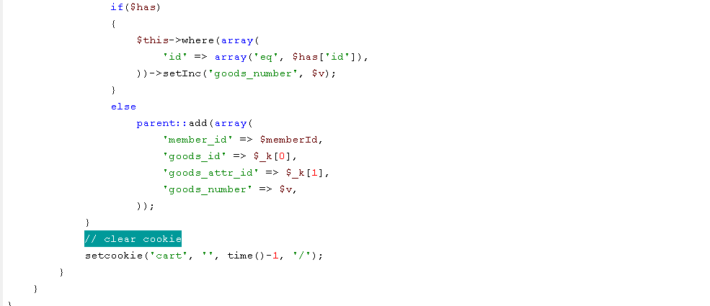
5.2 在登录成功之后调用这个方法
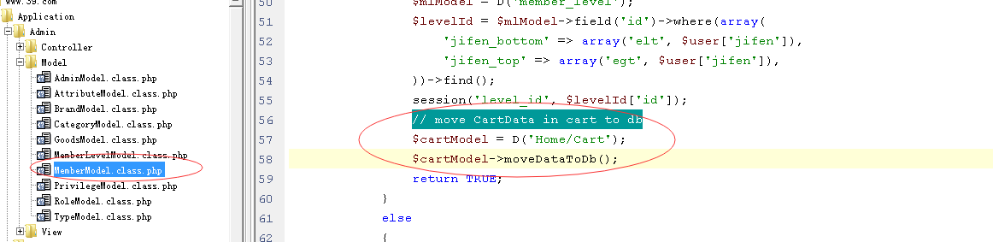

- 购物车列表页
6.1 先把购物车模板放到项目中
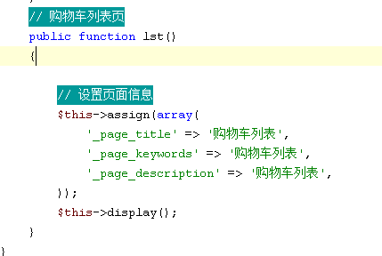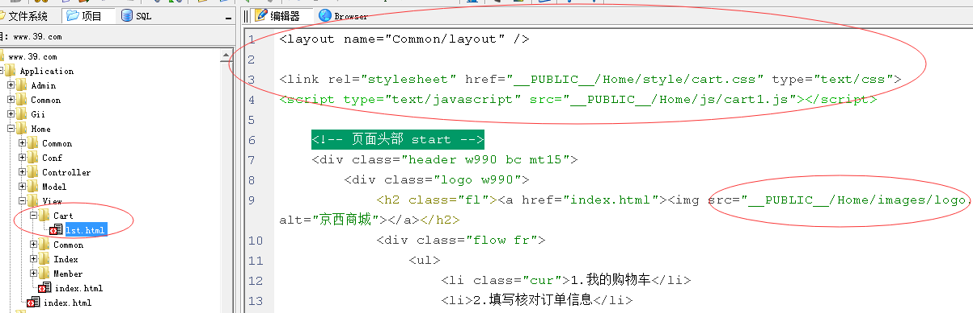
6.2 修改购物车模型添加一个方法
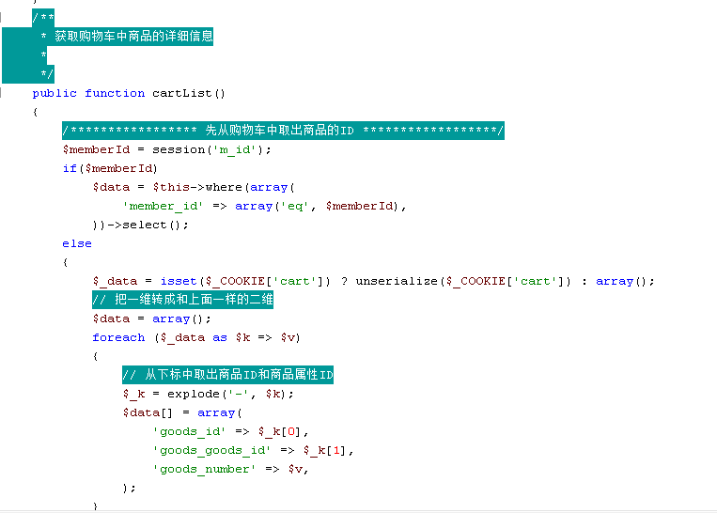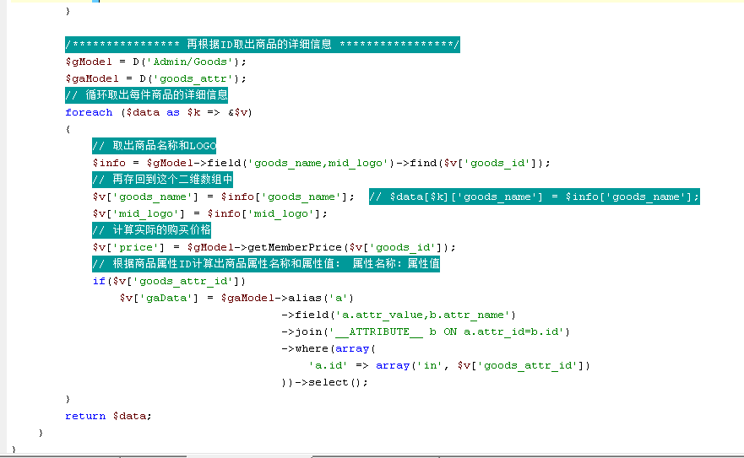
6.3 控制器中调用这个方法
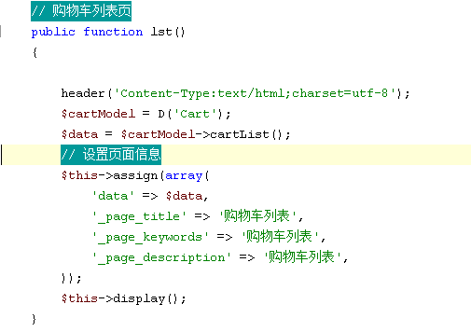
6.4 购物车页面中循环输出
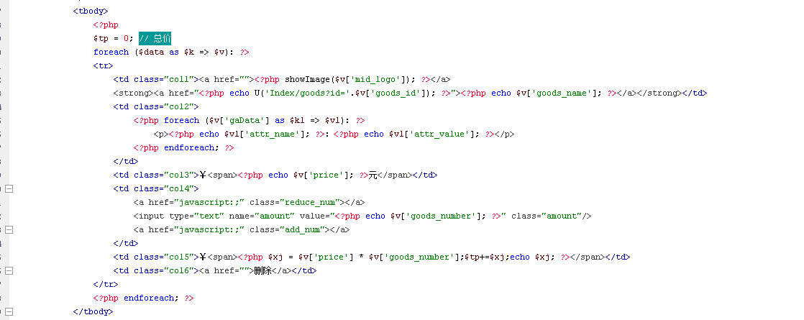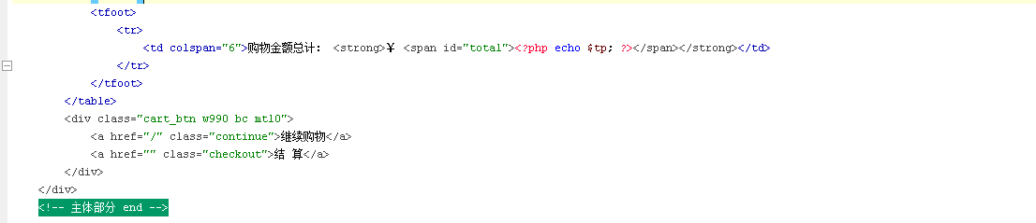

- 实际显示购物车中的商品
使用AJAX实现：
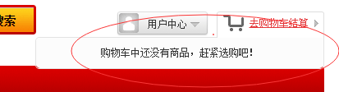

7.1 修改nav.html添加JS
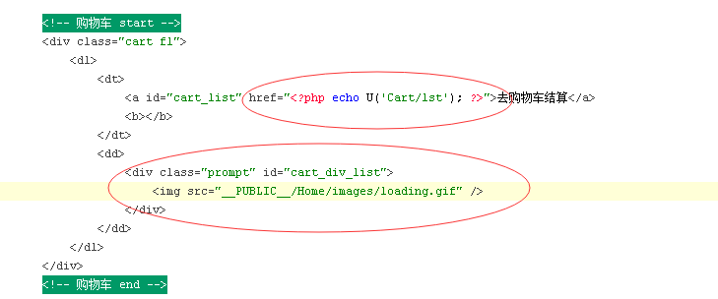
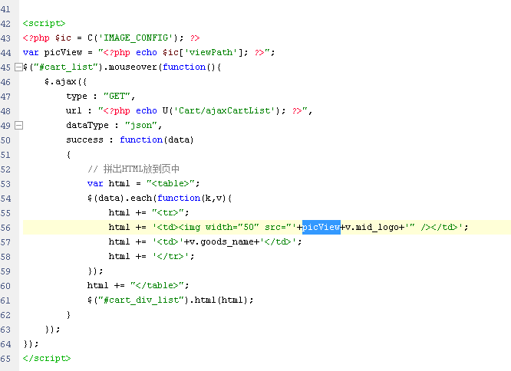
7.2 Cart控制器中添加方法
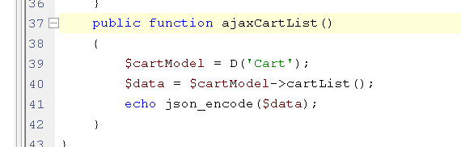

效果：
